**2024年洪江区国民经济和社会发展**

**统计公报**

2024年，面对外部压力加大，内部困难增多的复杂严峻形势，在区工委、区管委的坚强领导下，全区上下坚持以习近平新时代中国特色社会主义思想为指导，深入学习贯彻党的二十大和二十届二中、三中全会精神，认真落实习近平总书记考察湖南重要讲话和指示精神，坚持稳中求进工作总基调，全力推进“八大行动”，开足马力搞建设，持之以恒强产业，全区经济总体运行平稳、稳中有进，高质量发展扎实推进，民生保障持续加强，社会大局保持稳定，全面建设社会主义现代化洪江迈出坚实步伐。

1. 综合

初步核算，全年全区生产总值（GDP）48.39亿元，比上年增长4.6%。其中，第一产业增加值3.77亿元，增长3.6%；第二产业增加值27.19亿元，增长4.8%；第三产业增加值17.42亿元，增长4.4%。全区人均生产总值8.54万元，居全市第1位，比上年增长5.1%。

**图一、2019-2024年洪江区生产总值及增长速度**

全年三次产业结构比例为7.7:56:36.3，对经济增长的贡献率分别为6.6%、59.5%、33.9%。

全年新增民营经济市场主体0.07万户，年末民营经济市场主体总量0.46万户，占比95.3%。全年新增“四上”企业8家，年末在库“四上”企业107家。其中，规模以上工业企业57家，资质建筑业企业6家，限额以上批零住餐企业25家，房地产企业7家，规模以上服务业企业12家。

年末全区常住人口5.64万人。其中，城镇人口4.89万人，城镇化率为86.7%，排全市第1位，比上年末提高1.11个百分点。全年出生159人，出生率2.81‰，死亡703人，死亡率12.41‰，人口自然增长率-9.6‰。

二、农业

全年实现农林牧渔业总产值5.05亿元，比上年增长3.5%；实现农林牧渔业增加值3.79亿元，增长3.6%。

全年粮食总产量7000吨，与上年持平；油菜籽产量680吨，增产1.61%；蔬菜及食用菌产量11870吨，增产4.4%；水果产量9190吨，增产4.7%。

全年肉类总产量2600吨，比上年末减少18.8%。年末生猪存栏0.67万头，其中能繁母猪0.08万头，比上年末减少20%；山羊存栏0.26万只，比上年减少16.1%；家禽存笼66.54万羽，比上年末增加1.5%。

三、工业和建筑业

全年规模以上工业增加值比上年增长16.0%，排全市第4位，增速高于全市6.3个百分点。其中，非公有制工业企业增加值增长15.8%，占全区规模以上工业的比重为69.7%；省级及以上产业园区工业增加值增长16.2%，占全区规模以上工业的比重为79.9%，比上年提高1.4个百分点

**图二、2019-2024年洪江区规模工业增加值增长速度**

制造业增加值占全区生产总值的比重为37.5%，排全市第2位，对全区经济增长的贡献率为35.8%。

全年规模以上工业企业营业利润3.55亿元，比上年减少0.3%。

年末全区具有资质等级总承包和专业承包建筑业企业6家，全年完成总产值增长15%。全年实现建筑业增加值4.35亿元，比上年增长13.5%，占全区生产总值的比重为9.0%。

四、固定资产投资

全年固定资产投资比上年增长14.4%，高于全市3.2个百分点。其中：项目投资增长13.0%，房地产开发投资增长42.8%。民间投资占比66.5%，高技投资占比17.6%。

**图三、2019-2024年洪江区固定资产投资增长速度**

五、国内贸易与物价

全年社会消费品零售总额15.01亿元，比上年增长5.8%，排全市第7位。批发业销售额增长6.8%，零售业销售额增长8.8%，住宿业营业额增长19.9%，餐饮业营业额增长13.9%。

**图四、2019-2024年洪江区社会消费品零售总额增长速度**

全年居民消费价格增长0.2%。

**表1 2024年居民消费价格比上年涨跌幅度（%）**

|  |  |
| --- | --- |
| **居民消费价格** | **0.2** |
| 食品类 | 0.5 |
| 衣着 | 0.7 |
| 居住 | -0.4 |
| 生活用品及服务 | -0.5 |
| 交通和通信 | -1.3 |
| 教育文化和娱乐 | 0.7 |
| 医疗保健 | 0.7 |
| 其他用品和服务 | 4.1 |

六、对外经济

全年实现进出口贸易总额5.55亿元，增长108.6%。其中，民营企业进口总额0.32亿元，增长314.7%；民营企业出口总额5.24亿元，增长107.8%。

七、旅游、交通和邮电

全年接待游客372人次，比上年增长11.4%，实现旅游总收入35亿元，增长13.2%。年末全区共有国家4A级景区1个，国家3A级景区2个，湖南省五星级乡村旅游示范点1个，湖南省四星级乡村旅游示范点2个。

年末全区公路通车里程174.4公里。

年末全区固定电话用户0.53万户，移动电话用户6.46万户，互联网宽带接入用户数2.33万户。

八、财政与金融

全年财政总收入4.43亿元，比上年减少7.1%。其中，地方财政收入3.4亿元，增长1.1%，高于全市2.7个百分点。

全区税收收入3.24亿元，比上年减少14.4%。主体税种中，增值税1.45亿元，减少36.0%；企业所得税0.21亿元，增长51.7%；个人所得税0.11亿元，减少33.7%；契税1.17亿元，增长56.0%。

全年一般公共预算支出12.23亿元，增长6.6%。其中，教育、医疗卫生、社会保障与就业、住房保障等民生支出增长9.0%，占一般公共预算支出73.9%，比上年提高1.6个百分点。

**图五、2019-2024年洪江区财政收入及支出**

年末全区金融机构各项存款余额65.36亿元，比年初新增6.52亿元，增长11.1%。其中，住户存款余额58.10亿元，比年初新增4.81亿元，增长9.0%。人均住户存款10.26万元，居全市第1位，增长9.6%。各项贷款余额21.52亿元，比年初新增1.20亿元，增长5.9%。

九、教育与科学技术

年末全区有幼儿园8所，学前毛入学率100%。小学辍学率为0，初中巩固率100%。

年末全区有普通中学2所，在校学生2077人，专任教师181人。小学5所，在校学生2580人，专任教师260人。

年末全区有国家科技部认定的高新技术企业22家；国家级专精特新“小巨人”企业1家，省级专精特新中小企业14家；省级研发机构10个。每万人发明专利拥有量16.3件。

十、文化、卫生与体育

年末全区有公共文化馆1个，图书馆1个，洪商文化博物馆1个，爱国主义教育基地3个，3D数字影院1个，乡街综合文化站6个。

年末全区有医疗卫生机构（含村卫生室）46个。医疗卫生机构床位数495张。医疗机构卫生技术人员541人。其中，执业（助理）医师198人。

年末全区有体育场馆2个，体育场地44个。

十一、人民生活和社会保障

全年居民人均可支配收入29275元，比上年增长5.4%。其中，城镇居民人均可支配收入30573元，增长5.4%；农村居民人均可支配收入17464元，增长5.7%。

**图六、2019-2023年洪江区居民人均可支配收入及增速**

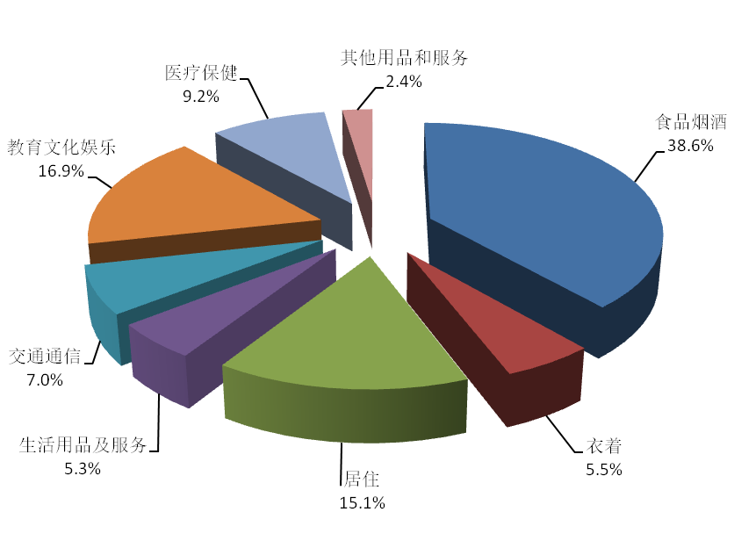全年居民人均消费支出21981元，比上年增长5.1%。其中，城乡居民人均消费支出分别为22694元、15486元，分别增长5.2%和4.8%。

**图七、2024 年洪江区居民消费支出结构**

全年新增城镇就业1094人；失业人员再就业613人；就业困难人员再就业253人；新增农村劳动力转移就业109人。城镇调查失业率为2.54%。

年末参加基本养老保险人数4.39万人。其中，参加城镇职工基本养老保险人数3.08万人，参加城乡居民基本养老保险参保人数1.31万人。参加基本医疗保险人数5.48万人。其中，参加城镇职工基本医疗保险人数1.87万人，参加城乡居民基本医疗保险人数3.60万人。失业保险参保总人数0.71万人。

年末全区获城市最低生活保障人数1609人，保障标准为8400元/年；获农村最低生活保障人数106人，保障标准为5400元/年。

十二、环境与安全生产

全年城镇污水处理率95%；城镇生活垃圾无害化处理率100%，农村垃圾集中处理率100%。在实际检测的地表水断面中，水质保持在Ⅱ类及以上标准，达标率100%。优良以上空气质量达标率99.7%。

全年全社会用电量7.73亿千瓦时，增长15.7%。其中，工业用电量6.79亿千瓦时，增长17.0%。

全年全区未发生安全生产死亡事故，亿元GDP生产安全事故死亡率为0。

1.本公报数据均为初步统计数，统计时点为2024年1月1日至2024年12月31日，最终数据以2024年统计年鉴为准，部分数据因四舍五入的原因，存在与分项合计不等情况。

2.地区生产总值、各产业增加值按现价计算，增长速度按不变价格计算。根据第五次全国经济普查结果，2023年洪江区生产总值修订为46.01亿元，社会消费品零售总额修订为14.18亿元。

3.非统计监测数据来自区直相关部门。